УДК: 539.4

ВЛИЯНИЕ РЕОНОМНЫХ СВОЙСТВ СПЛАВОВ С ПАМЯТЬЮ ФОРМЫ НА УСТОЙЧИВОСТЬ СТЕРЖНЯ ИЗ ЭТИХ МАТЕРИЛОВ

Мовчан А.А., Климов К.Ю.*, Сильченко Т.Л.

ФГБУН Институт прикладной механики Российской академии наук, г. Москва, Россия
*Московский государственный университет им.М.В.Ломоносова, г. Москва, Россия

РЕЗЮМЕ

Решена задача об устойчивости шарнирно-закрепленного деформируемого стержня из сплава с памятью формы (СПФ) нагружаемого сжатием в режиме мартенситной неупругости. При решении в рамках аналога вязкопластической модели учтены реономные свойства СПФ. Установлено, что в применении к рассматриваемому классу проблем имеет смысл постановка задачи устойчивости по Ляпунову. Найдено решение
в рамках концепции повсеместного дополнительного структурного перехода. Критическая нагрузка может быть получена по формуле Эйлера, в которой модуль Юнга следует заменить на касательный модуль, вычисленный в точке потери устойчивости
по диаграмме мартенситной неупругости, соответствующей предельно медленному процессу. Исследовано скачкообразное изменение критических напряжений
при уменьшении длины стержня.

Ключевые слова: сплавы с памятью формы; устойчивость по Ляпунову; реономные свойства; стержень; касательный модуль; скачек критических напряжений

INFLUENCE OF RHEONOMIC PROPERIES OF SHAPE MEMORY ALLOYS ON STABILITY OF BEAM FROM THESE MATERIALS

Movchan A.A., Klimov K.Yu.*, Sil'chenko T.L.

Institute of applied mechanics of Russian Academy of Science, Moscow, Russia
*Moscow state university, Moscow, Russia

SUMMARY

The problems is solved about simple – supported beam from shape memory alloys (SMA) with taken into account rheonomous properties of these materials in framework of analog
of viscoplastic model. The beam is loaded in the regime of martensite inelasticity. It is stated that this problem can be considered in framework of Lyapunov stability criterion. The solution is found in framework of conception occurring everywhere structural transformation.
The critical load can be found using Euler formula with changing the Young’s modules
to tangent modules be calculated in loss stability point using martensite inelasticity diagram correspondent to ultimate slow processes. The jump-like changing of critical stresses with beam length decreasing is investigated.

Key words: shape memory alloys; Luapunov stability criteria; rheonomous properties; beam; tangent modulus; critical stress jump
ВВЕДЕНИЕ

Согласно данным [1-7] сплавы с памятью формы (СПФ) обладают не только склерономными, но и реономными свойствами, которые особенно ярко проявляются при их нагружении в режиме мартенситной неупругости. Модели реономного поведения СПФ, простейшая из которых аналогична нелинейным вязкопластическим моделям [8-10], предложены в [11-14].
Экспериментально установлено [15,16], что конструктивные элементы
из СПФ проявляют повышенную склонность к потере устойчивости
при термоупругих фазовых и структурных превращениях. Задачи об устойчивости стержней из СПФ при прямом или обратном термоупругом мартенситном превращении под действием постоянной сжимающей нагрузки и меняющейся температуры решены в [17-19]. Аналогичная задача для изотермического нагружения возрастающим усилием в режиме мартенситной неупругости решена в [16]. Упомянутые выше решения получены либо в рамках модели линейного деформирования СПФ при фазовых превращениях [20-22], либо в рамках модели нелинейного деформирования СПФ при фазовых и структурных превращениях [18,19,23]. Необходимо отметить, что обе эти модели трактуют свойства СПФ
как полностью склерономные.
Учет реономных свойств материала должен сказываться как на значениях критических сил потери устойчивости у конструктивных элементов из этого материала, так и на самих постановках задачи устойчивости для этих элементов. Так, согласно [24,25], при анализе поведения стержня из линейно-вязкоупругого материала корректной является постановка задачи устойчивости по Ляпунову
на бесконечном временном интервале. Критическая сила потери устойчивости такого стержня определяется не мгновенным упругим модулем, как для упругого стержня, а длительным модулем, который может быть существенно меньше мгновенного. Однако, использовать это решение впрямую для анализа потери устойчивости стержня из СПФ не представляется возможным, поскольку определяющие соотношения, характерные для СПФ, являются существенно нелинейными. При анализе выпучивания стержня, обладающего свойством нелинейной ползучести, можно говорить лишь об определении критического времени, соответствующего заданной нагрузке [26,27].
В [28] рассмотрена модельная задача о жестком стержне, соединенном
с основанием шарниром, обладающим реономными свойствами, подобными свойствам СПФ. Установлено, что для данной проблемы является корректной постановка задачи устойчивости по Ляпунову на бесконечном временном интервале. Критическая нагрузка определялась касательной податливостью, вычисляемой в начальной точке диаграммы предельно-медленного деформирования. Это решение не вызывает возражений в случае, если диаграмма мартенситной неупругости определяется функцией, соответствующей экспоненциальному или нормальному распределению микронапряжений
в представительном объеме СПФ. Однако в случае использования распределения Вейбулла, когда касательная податливость, соответствующая неупругой деформации, в начальной точке диаграммы деформирования равна нулю, критическая нагрузка получается такой же, как и для соответствующей упругой системы, что весьма странно.
Отмеченный выше факт связан с тем обстоятельством, что в модельной задаче о жестком стержне на реономном шарнире отсутствует неупругий тривиальный процесс. Именно поэтому моменты потери устойчивости и начала неупругого деформирования в данном случае совпадают, и критическая сила определяется касательным модулем в точке начала неупругого деформирования, который, при использовании функции распределения Вейбулла, совпадает
с упругим модулем.
Более адекватный анализ влияния реономных свойств СПФ на устойчивость можно провести на моделях, для которых потере устойчивости предшествует неупругий тривиальный процесс. В частности, эта ситуация имеет место в задаче об устойчивости деформируемого стержня из СПФ, который перед выпучиванием испытывает равномерное сжатие в режиме мартенситной неупругости.
В данной работе приведены результаты решения такой задачи для шарнирно закрепленного по обоим торцам стержня, находящегося в мартенситном фазовом состоянии и изотермически нагружаемого монотонно возрастающей продольной силой. Решение получено в рамках гипотезы плоских сечений. Найдена оценка снизу для предельной нагрузки, соответствующая концепции «повсеместного дополнительного структурного перехода» [18]. Установлено наличие скачкообразного увеличения критических напряжений при снижении длины стержня ниже некоторого значения.

1. МОДЕЛЬ РЕОНОМНОГО ПОВЕДЕНИЯ СПФ

В данной работе для описания реономного поведения СПФ при нагружении в режиме мартенситной неупругости используется модель [12], сводящаяся
в одномерном случае к определяющим соотношениям
${\overset{}{ε}}^{\text{phst}}=k\left\langle ϕ\left(σ,q\right)−ε^{\text{phst}}\right\rangle$ (1.1)
где $ε^{\text{phst}}>0$ – фазово-структурная деформация в рассматриваемом реономном процессе, $k$ – постоянная материала, $ε_{1}^{\text{phst}}=ϕ(σ,q)$ – зависимость фазово-структурной деформации от истории изменения напряжений $σ>0$ и объемной доли мартенситной фазы $q$ в предельно медленном процессе, соответствующем данному реономному процессу ($ϕ(σ,q)$, вообще говоря, – функционал истории изменения своих аргументов). В (1.1) использовано обозначение
Понятие предельно медленного процесса, соответствующего рассматриваемому реономному процессу, требует важных для дальнейшего изложения пояснений. Пусть процесс нагружения и фазового перехода задается зависимостями напряжения и параметра фазового состава от времени
$σ=σ_{0}+f_{1}(t)$, $q=q_{0}+f_{2}(t)$, $t∈\left[0,T\right]$, $f_{1}(0)=f_{2}(0)=0$ (1.2)
Каждой точке этого процесса соответствует значение фазово-структурной деформации, которую для конкретного процесса можно считать функцией времени
$ε^{\text{phst}}=f_{3}(t)$ (1.3)
В трехмерном пространстве, по осям декартовой системы координат которого отложены величины $σ, q, ε^{\text{phst}}$, соотношения (1.2), (1.3) являются параметрическими уравнениями множества точек, которые при достаточно гладких функциях $f_{i}(t)$ определяют собой некоторую, вообще говоря, пространственную кривую. Форма этой кривой зависит от скоростей изменения $σ$ и $q$.
Далее рассматривается процесс нагружения и фазового перехода, определяемый соотношениями
$σ=σ_{0}+ϕ_{1}(t)$, $q=q_{0}+ϕ_{2}(t)$, $t∈\left[0,T/β\right]$, $β>0$ (1.4)
$$ϕ_{1}(x)=f_{1}(βx), ϕ_{2}(x)=f_{2}(βx)$$
Фактически переход от (1.2) к (1.4) соответствует изменению масштаба времени. Пара значений $\left(σ,q\right)$ процесса (1.2), отвечающая моменту времени $t$, идентична паре значений $\left(σ,q\right)$ процесса (1.4), отвечающей моменту времени $t/β$. Тем самым устанавливается взаимно однозначное соответствие между точками процессов (1.2) и (1.4) для фиксированного значения $β$. Поскольку исходный процесс не является склерономным, то равенство, соответствующее (1.3), вообще говоря, не должно выполняться: для процесса (1.4) $ε^{\text{phst}}≠f_{3}(βt)$. Поэтому значения $ε^{\text{phst}}$ для первого и второго процессов, отвечающие одной
и той же паре $\left(σ,q\right)$, будут различаться. Для всего множества процессов (1.4) величина $ε^{\text{phst}}$ будет зависеть не только от $σ$и $q$, но и от $β$. В пространстве переменных $\left(σ,q,ε^{\text{phst}}\right)$ процессам нагружения и фазового перехода (1.4) будет соответствовать однопараметрическое множество кривых, которое можно условно обозначить равенством
$ε^{\text{phst}}=F\left(β,σ,q\right)$ (1.5)
Основное предположение рассматриваемой здесь модели реономного поведения СПФ состоит в том, что существует предельная кривая, к которой стремятся кривые множества (1.5) при $β→0$, которая обозначается как
$ε^{\text{phst}}=ϕ(σ,q)$, $\underset{β→0}{\text{lim}}F\left(β,σ,q\right)=ϕ(σ,q)$ (1.6)
Эта кривая называется диаграммой предельно медленного процесса, соответствующего данному реономному процессу (1.2). Естественно,
что отмеченное ранее взаимно-однозначное соответствие между точками процессов (1.2) и (1.4) распространяется и на точки процесса (1.6). Необходимо отметить, что согласно (1.5) величина $ε^{\text{phst}}$ в общем случае не является функцией величин $σ$ и $q$, а зависит от синхронизированной истории их изменения.
Ниже перечислены важные для дальнейшего свойства предельно медленных процессов.
1. Предельно медленный процесс является склерономным, то есть не зависит
от масштаба времени.
2. Если в некоторой точке $\left(σ,q\right)$ исходного реономного процесса происходит разгрузка $dσ<0$ (догрузка $dσ>0$), то в соответствующей точке предельно медленного процесса тоже будет происходить разгрузка (догрузка).
3. Если в некоторой точке исходного реономного процесса происходит прямое превращение $\text{dq}>0$ (обратное превращение $\text{dq}<0$), то в той же точке соответствующего предельно медленного процесса также будет происходить прямое (обратное) превращение.
Для доказательства первого положения наряду с исходным процессом (1.2) рассматривается другой исходный процесс, отличающийся от первого масштабом времени
$σ=σ_{0}+f_{1}(λt)$, $q=q_{0}+f_{2}(λt)$, $t∈\left[0,T/λ\right]$, $f_{1}(0)=f_{2}(0)=0$ (1.7)
Здесь $λ>0$. Ясно, что процесс (1.7) входит в совокупность процессов (1.4). Очевидно также, что однопараметрическое множество кривых (1.5) для исходных процессов (1.2) и (1.7) совпадают (точнее каждой кривой из первого множества, отвечающей параметру $β$, соответствует кривая из второго множества, соответствующая параметру $β_{1}=β/λ$. Следовательно, и предельные кривые обоих множеств (1.6) будут совпадать, поскольку при $β→0$ получается $β_{1}→0$
и обратно. Таким образом, при изменении масштаба времени исходного процесса соответствующий ему предельно медленный процесс не меняется, т.е. он является склерономным, не зависит от масштаба времени.
Утверждения (2) и (3) следуют из того, что изменения пар $\left(σ,q\right)$ в исходном и соответствующем предельно медленном процессе синхронизированы.
Ниже будут рассматриваться процессы нагружения СПФ, находящихся
в полностью мартенситном состоянии, не приводящие к фазовым переходам.
В этом случае $q=1$ и будет использовано обозначение $ϕ(σ,1)=ρ_{D}ψ(σ)$. Уравнение (1.1) для суммы структурных и упругих деформаций $ε=ε^{\text{st}}+σ/E$ принимает вид
$\overset{}{ε}=\frac{\overset{}{σ}}{E}+k\left\langle ρ_{D}ψ(σ)−ε+\frac{σ}{E}\right\rangle$ (1.8)
Здесь $E$ – значение модуля Юнга СПФ в мартенситном фазовом состоянии, $k$ – параметр материала, $ρ_{D}$ – предельное значение деформации мартенситной неупругости. Предполагается, что для предельно медленных процессов справедливы определяющие соотношения модели нелинейного деформирования СПФ при фазовых и структурных превращениях [18,19,23]. В этом случае материальная функция $ψ(σ)$ имеет смысл функции распределения интенсивности микронапряжений в представительном объеме СПФ (мартенситное фазовое состояние). Для этой функции можно использовать выражение
$ψ(σ)=\left\{ 1−\text{exp}\left[−{\left(σ/{σ_{0}}\right)}^{α}\right]\right\}$ (1.9)
соответствующее распределению Вейбулла ($α>1$). Экспериментальные данные по мартенситной неупругости могут быть описаны также с помощью нормального или экспоненциального законов распределения. В первом случае
$ψ(σ)=ξ\left(\frac{σ+σ_{1}}{σ_{0}}\right)+ξ\left(\frac{σ−σ_{1}}{σ_{0}}\right)−1$, $ξ(x)={\left(\frac{1}{2π}\right)}^{0\text{.}5} \int_{0}^{x}{\text{exp}\left({−t^{2}}/2\right)\text{dt}}$ (1.10)
В случае экспоненциального распределения
$ψ\left(σ\right)=\left\{\begin{matrix}1−\frac{1}{2}\left\{\text{exp}\left[−\left(\frac{σ−σ_{1}}{σ_{0}}\right)\right]+\text{exp}\left[−\left(\frac{σ+σ_{1}}{σ_{0}}\right)\right]\right\} \text{при} σ≥σ_{1} \\ \frac{1}{2}\left\{\text{exp}\left[−\left(\frac{σ_{1}−σ}{σ_{0}}\right)\right]−\text{exp}\left[−\left(\frac{σ+σ_{1}}{σ_{0}}\right)\right]\right\} \text{при} 0<σ<σ_{1}\end{matrix}\right.$(1.11)
Здесь $σ_{0}, σ_{1}$ – параметры материала ($σ_{0}$ – квадратичное уклонение микронапряжений в случае нормального закона их распределения, $σ_{1}>0$ – пороговое напряжение [23]).
Соотношения (1.1), (1.8) качественно правильно описывают процессы нагружения СПФ в режиме мартенситной неупругости для случая монотонного нагружения ($ψ(σ)$ монотонно возрастает), выдержки при постоянном напряжении и разгрузки ($ψ(σ)$ сохраняет постоянное значение). Процессы неупругого деформирования при обратном нагружении данные зависимости
не описывают, однако такие процессы в рассматриваемом ниже случае анализа устойчивости по отношению к малым возмущениям не имеют места.
Далее рассматривается вопрос о знаке выражения в угловых скобках (1.1) или (1.8). Согласно (1.8) скорость роста неупругой деформации отлична от нуля лишь в случае, если
$χ=ρ_{D}ψ(σ)−ε+\frac{σ}{E}=ρ_{D}ψ(σ)−ε^{\text{st}}>0$ (1.12)
Величина $χ$ равна нулю в точке начала нагружения, где $σ=0, ε=0$ (поскольку $ψ(0)=0)$, и удовлетворяет дифференциальному уравнению
$\frac{dχ}{\text{dt}}+k\left\langle χ\right\rangle =ρ_{D}ψ'(σ)\overset{}{σ}(t)$ (1.13)
решение которого при $χ>0$ и нулевых начальных условиях имеет вид
$χ=ρ_{D}\int_{0}^{t}{ψ'\left(σ(τ)\right)\overset{}{σ}(τ)\text{exp}\left(−k(t−τ)\right)dτ}$ (1.14)
Здесь штрихом обозначается производная функции по ее аргументу. Поскольку функция распределения $ψ(σ)$ не может убывать, то производная от этой функции, стоящая под интегралом правой части (1.14) неотрицательна.
Для рассматриваемых распределений (1.9)-(1.11) эта производная положительна (для распределения Вейбулла везде, кроме нулевой точки). Следовательно,
в случае монотонного нагружения ($\overset{}{σ} >0$) из состояния, свободного
от напряжений, выполняется неравенство (1.12), и угловые скобки в правых частях (1.1), (1.8) можно опустить. При происходящей для $t>t_{0}$ выдержке под действием постоянного напряжения решение (1.13) при $\overset{}{σ} =0$ дает
$χ=χ(t_{0})\text{exp}\left[−k\left(t−t_{0}\right)\right]$ (1.15)
т.е. величина $χ$ убывает, оставаясь положительной. Можно показать, что на первых этапах последующего убывания $σ$ величина $χ$ будет убывать, сохраняя положительное значение. Лишь по истечении определенного промежутка времени, величина которого уменьшается с ростом скорости разгрузки
и немонотонно зависит от достигнутого уровня напряжений, значение $χ$ переходит через нуль и становится отрицательным. Таким образом, для монотонно возрастающих или постоянных напряжений, а также на первом этапе процесса разгрузки величину $χ$ можно считать положительной, и угловые скобки в определяющих соотношениях (1.1) или (1.8) опустить. Поскольку речь в данной работе идет об устойчивости по отношению к малым (в том числе
и по продолжительности) возмущениям, то в силу сказанного выше угловые скобки в определяющих соотношениях при таком анализе можно не учитывать.

2. МОДЕЛЬ ПОТЕРИ УСТОЙЧИВОСТИ СТЕРЖНЯ ИЗ СПФ

Рассматривается потеря устойчивости стержня из СПФ при монотонном нагружениии продольным усилием в режиме мартенситной неупругости. Невозмущенный процесс представляет собой равномерное по сечению продольное сжатие. Прогиб и изгибающий момент в тривиальном процессе равны нулю. Анализируется устойчивость по отношению к малым возмущениям прогиба и продольной сжимающей нагрузке.
В общем случае при выпучивании часть сечения стержня находится
в области дополнительного структурного превращения, связанного с догрузкой, остальная часть принадлежит области разгрузки. В зоне разгрузки функция $ψ(σ)$ принимает значения, отличные от (1.9)-(1.11), а именно, сохраняет постоянное значение, не зависящее от величины $σ$. Здесь $ψ'\left(σ(τ)\right)=0$ и подинтегральная функция правой части (1.14) для тех значений $τ$, для которых $\overset{}{σ}<0$, будет равна нулю. Поэтому в зоне разгрузки величина $χ$ не может обратиться в нуль или стать отрицательной, хотя и будет убывать по закону (1.15). Таким образом, как
в зоне догрузки, так и в зоне разгрузки при выпучивании будет выполняться неравенство (1.12), и поэтому для обеих этих зон в определяющих соотношениях (1.1), (1.8) угловые скобки можно заменить на обычные круглые.
Граница между зонами догрузки и разгрузки заранее не известна и должна определяться в процессе решения задачи. Такая ситуация имеет место при решении задачи устойчивости в рамках концепции «фиксированной нагрузки», когда возможные возмущения внешней нагрузки при анализе выпучивания
не учитываются. Задача устойчивости стержня в такой постановке без учета реономных свойств СПФ решена [29].
При учете возможных малых возмущений внешней нагрузки задача потери устойчивости элементов из СПФ даже без учета реономных свойств этих материалов становится неопределенной. Дело в том, что положение границы между зонами догрузки и разгрузки в сечении рассматриваемого элемента испытывает конечные изменения при малых возмущениях внешней силы. При этом значение критической нагрузки изменяется на конечную величину. Однако может быть поставлена задача определения минимальной критической силы, соответствующей наличию малых возмущений внешней нагрузки. Такая задача имеет однозначное решение, соответствующее случаю, когда все сечение испытывает догрузку и соответствующий дополнительный структурный переход. Эта постановка задачи соответствует концепции «повсеместного дополнительного структурного перехода». В данной работе решение получено именно в рамках этой концепции, т.е. найдено минимально возможное значение критической силы. Согласно приведенным выше рассуждениям в таком процессе в каждой точке сечения выполняется неравенство (1.12), и угловые скобки
в определяющих соотношениях (1.1) или (1.8) можно опустить.

3. ВЫВОД РАЗРЕШАЮЩЕГО УРАВНЕНИЯ

Считается, что сечение стержня не зависит от продольной координаты, имеет площадь $F$ и симметрично относительно главных центральных осей инерции. На торцах стержня приложены сжимающие вдоль его оси напряжения, симметрично распределенные по площади сечения торцов. Наряду с тривиальным процессом, состоящим в равномерном сжатии стержня вдоль оси, рассматривается мало отличающийся от него возмущенный процесс, сводящийся к выпучиванию в одной из плоскостей симметрии в направлении координаты $z$, отсчитываемой от средней линии. Для решения задачи устойчивости необходимо получить линеаризованные уравнения относительно малых возмущений тривиального процесса. Величины, соответствующие тривиальному процессу, не зависят от координаты $z$ и ниже будут обозначаться индексом ноль, соответствующие возмущенному процессу – величиной без индекса, а малые отклонения возмущенного процесса от тривиального – знаком вариации $δ$.
В результате для силовых факторов получается
$σ=σ_{0}+\text{δσ}, ψ(σ)=ψ(σ_{0})+\text{δψ}, \text{δψ}=ψ'(σ_{0})\text{δσ}, M_{0}=0, δM=\int_{F}{\text{δσ}\text{zdz}}$ (3.1)
Принимается гипотеза плоских сечений для полных деформаций, согласно которой
$ε=ε_{0}+\text{δε}, \text{δε}=z\text{δκ}, κ_{0}=0$ (3.2)
В (3.2) $κ$ – кривизна нейтральной линии. Подстановка (3.1) и (3.2) для возмущенного процесса в определяющее соотношение (1.8) дает
${\overset{}{ε}}_{0}+zδ\overset{}{κ}=\frac{{\overset{}{σ}}_{0}}{E}+\frac{δ\overset{}{σ}}{E}+k\left\langle ρ_{D}ψ(σ_{0})−ε_{0}+\frac{σ_{0}}{E}+ρ_{D}ψ'(σ_{0})\text{δσ}+\frac{\text{δσ}}{E}−\text{δκ}z\right\rangle$ (3.3)
Для тривиального процесса определяющее соотношение (1.8) сводится к
${\overset{}{ε}}_{0}=\frac{{\overset{}{σ}}_{0}}{E}+k\left\langle ρ_{D}ψ(σ_{0})−ε_{0}+\frac{σ_{0}}{E}\right\rangle$ (3.4)
В силу сказанного в предыдущем пункте в формулах (3.3) и (3.4) угловые скобки для рассматриваемых процессов можно заменить на обычные. Сопоставление получившихся после этого формул для малых возмущений тривиального процесса дает
$z\left(δ\overset{}{κ}+k\text{δκ}\right)=\frac{δ\overset{}{σ}}{E}+k\text{δσ}\left[ρ_{D}ψ'(σ_{0})+\frac{1}{E}\right]$ (3.5)
Левая часть (3.5) пропорциональна $z$. Следовательно, решение дифференциального уравнения (3.5) относительно $\text{δσ}$ также пропорционально $z$: $\text{δσ}=z\text{δλ}$, где $\text{δλ}$ от $z$ не зависит. Используя последнее соотношение (3.1), соответствующее решение можно записать в виде
$\text{δσ}=\frac{δM}{J}z$ (3.6)
где $J$ – момент инерции. Далее для вариации кривизны в силу малости рассматриваемых возмущений используется приближенное линейное выражение
$κ=−δw\text{''}$ (3.7)
где $δw$ – вариация прогиба ($w_{0}=0$), а штрих обозначает производную по продольной координате. Вариация момента определяется через продольную силу $P$ и вариацию прогиба
$δM=Pδw$ (3.8)
Подстановка (3.8)-(3.6) в (3.5) дает
$\text{EJ}\overset{}{w}\text{''}+P\overset{}{w}+\overset{}{P}w+\text{kPw}\left[1+{Eρ}_{D}ψ'(σ_{0})\right]+\text{kEJw}\text{''}=0$ (3.9)
Здесь и далее для сокращения записи знак вариации у $w$ опущен.
Далее рассматривается задача устойчивости для стержня длинной $L$, шарнирно закрепленного по обоим торцам. Применяя к уравнению (3.9) процедуру метода разделения переменных: $w(x,t)=w_{1}(t)w_{2}(x)$ можно получить
$\frac{P\left[{\overset{}{w}}_{1}(t)+{\text{kw}}_{1}(t)\left(1+ρ_{D}Eψ'(σ_{0})\right)\right]+\overset{}{P}w_{1}(t)}{\text{EJ}\left[{\overset{}{w}}_{1}(t)+{\text{kw}}_{1}(t)\right]}=−\frac{w_{2}\text{''}(x)}{w_{2}(x)}=C$ (3.10)
где $C$ – постоянная, не зависящая ни от $t$ ни от $x$. Второе из уравнений (3.10) при граничных условиях $w(0)=w(L)=w\text{''}(0)=w\text{''}(L)=0$, соответствующих шарнирному опиранию, представляет собой задачу на собственные значения, имеющую ненулевое решения только для случая $C=\frac{π^{2}j^{2}}{L^{2}}$, где $j$ – целое число. В результате получаются $w(x,t)=w_{1}(t)\text{sin}\frac{π\text{jx}}{L}$, где функция $w_{1}(t)$, своя для каждого значения $j$, должна удовлетворять уравнению
$\left(P−P_{j}^{e}\right){\overset{}{w}}_{1}+{\text{kw}}_{1}\left[P\left(1+ρ_{D}Eψ'(σ_{0})\right)−P_{j}^{e}\right]+\overset{}{P}w_{1}=0$ (3.11)
Здесь $P_{j}^{e}=\frac{\text{EJ}π^{2}j^{2}}{L^{2}}$ – Эйлерова критическая сила номер $j$ для упругого стержня, аргумент $t$ у функции $w_{1}(t)$ для краткости опущен.
Пусть скорость изменения внешней нагрузки мала настолько, что слагаемым $\overset{}{P}w_{1}$ в (3.11) можно пренебречь. В этом случае для амплитуды прогиба $w_{1}(t)$ справедливо дифференциальное уравнение
$\frac{{\text{dw}}_{1}}{w_{1}}=−k\left[1+ρ_{D}Eψ'(σ_{0})\right]\frac{P_{j}(σ_{0})−P}{P_{j}^{e}−P}$ (3.12)
где введено обозначение $P_{j}(σ_{0})={P_{j}^{e}}/{\left[1+ρ_{D}Eψ'(σ_{0})\right]}$.

4. ОПРЕДЕЛЕНИЕ КРИТИЧЕСКОГО СОСТОЯНИЯ

Решение (3.12), удовлетворяющее начальному условию $w_{1}(0)=w_{0}$ для $P≠P_{j}^{e}$ имеет вид
$w_{1}(t)=w_{0}\text{exp}(−λt)$ (4.1)
$λ=k\left[1+ρ_{D}Eψ'(σ_{0})\right]\frac{P_{j}(σ_{0})−P}{P_{j}^{e}−P}$ (4.2)
Величина $ψ(σ)$, как функция распределения, не может убывать с ростом $σ$. Используемые при описании поведения СПФ распределения (экспоненциальное, нормальное, Вейбулла) обладают монотонно возрастающими функциями распределения. Следовательно $ψ'(σ_{0})>0$ (кроме нулевой точки для распределения Вейбулла, где соответствующая производная равна нулю)
и поэтому $P_{j}(σ_{0})<P_{j}^{e}$ для одного и того же значения $j$. Пусть нагрузка $P$ монотонно возрастает от нулевого значения. До тех пор, пока $P<P_{1}(σ_{0})$, поскольку $P_{1}(σ_{0})<P_{1}^{e}$, согласно (4.2) выполняется $λ>0$ и амплитуда начального возмущения прогиба $w_{1}(t)$, (4.1) монотонно убывает с ростом $t$. Если $P=P_{1}(σ_{0})$, то $λ=0$ и амплитуда прогиба сохраняет постоянное (начальное) значение.
В обоих этих случаях тривиальный процесс квазиститического сжатия прямолинейного стержня следует признать устойчивым по Ляпунову. Если же $P_{1}(σ_{0})<P<P_{1}^{e}$, то $λ<0$ и амплитуда прогиба экспоненциально возрастает
от начального значения с ростом $t$. Тривиальный процесс является неустойчивым. Следовательно, критическое значение нагрузки удовлетворяет уравнению
$P^{}=P_{1}\left({P^{}}/F\right)$ (4.3)
Здесь учтено, что при $P=P^{}$ выполняется $σ_{0}={P^{}}/F$. Соотношение (4.3) можно представить в виде $P^{}=\frac{E'(σ^{})π^{2}J}{L^{2}}$, где величина $E'$ определяется по формуле $\frac{1}{E'(σ^{})}=\frac{1}{E}+ρ_{D}ψ'(σ^{})$ и представляет собой значение касательного модуля, определяемого по диаграмме мартенситной неупругости предельно медленного процесса в точке, соответствующей потере устойчивости.
Соотношение (4.3) в случае использования функций распределения (1.9)-(1.11) представляет собой трансцендентное уравнение относительно критической нагрузки $P^{}$ с параметром в виде длины стержня $L$. Это уравнение можно явно разрешить относительно $L$, т.е. выразить критическую длину $L^{}$ через величину продольной силы $P$ или действующее напряжение $σ=P/F$:
$L^{}=π\sqrt{\frac{\text{EJ}}{Fσ\left[1+ρ_{D}Eψ'(σ)\right]}}$ (4.4)

5. ИССЛЕДОВАНИЕ СКАЧКА КРИТИЧЕСКИХ НАПРЯЖЕНИЙ

Далее для определенности рассматривается стержень прямоугольного поперечного сечения $\left(b×h\right)$, где $h$ – высота сечения в плоскости изгиба. Для отношения $ξ={L^{}}/h$ критической длины стержня из СПФ к высоте сечения
в случае нормального распределения микронапряжений (1.10) из (4.4) получается
$ξ=λ{\left\{s+{\left(\frac{1}{2π}\right)}^{0\text{.}5}{eρ}_{D}s\left[\text{exp}\left(−\frac{(s+s_{z})^{2}}{2}\right)+\text{exp}\left(−\frac{(s−s_{z})^{2}}{2}\right)\right]\right\}}^{−0\text{.}5}$ (5.1)
где $s=σ/{σ_{0}}$ – безразмерное напряжение, $e=E/{σ_{0}}$ есть величина обратная упругой деформации, соответствующей напряжению $σ_{0}$, $s_{z}={σ_{1}}/{σ_{0}}$ – безразмерное значение порогового напряжения, $λ=π{\left(e/{\text{12}}\right)}^{0\text{.}5}$. Формула (5.1) аналогична полученной в [29] при решении задачи устойчивости стержня из СПФ в случае его нагружения в режиме мартенситной неупругости без учета реономных свойств СПФ. Совпадение результатов вполне естественно, поскольку согласно полученному решению момент потери устойчивости определяется свойствами предельно медленной диаграммы мартенситной неупругости СПФ,
а для описания этой диаграммы взяты те же определяющие соотношения, что
и в работе [29]. Необходимо отметить, что потеря устойчивости в [29] рассматривалась как бифуркация формы равновесия, т.е. совсем другим методом. Факт совпадения результатов свидетельствует об адекватности принимаемых
в данной работе гипотез.
Все приведенные ниже результаты построены для $e=\text{400}$. На рис.1 кривая 1 является графиком зависимости (5.1), полученным для $s_{z}=2$, $ρ_{D}=0\text{.}\text{08}$, что соответствует никелиду титана. Кривая 2 соответствует решению упругой задачи устойчивости для того же значения модуля Юнга и дана для сравнения.

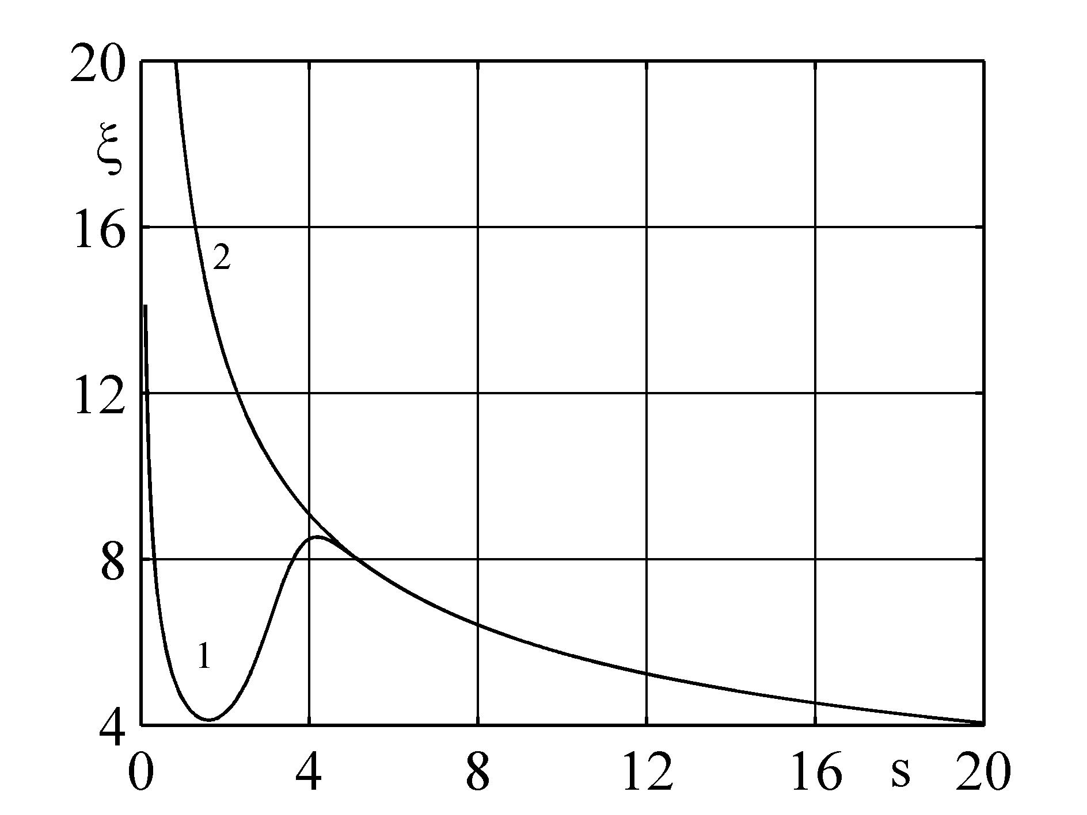 | 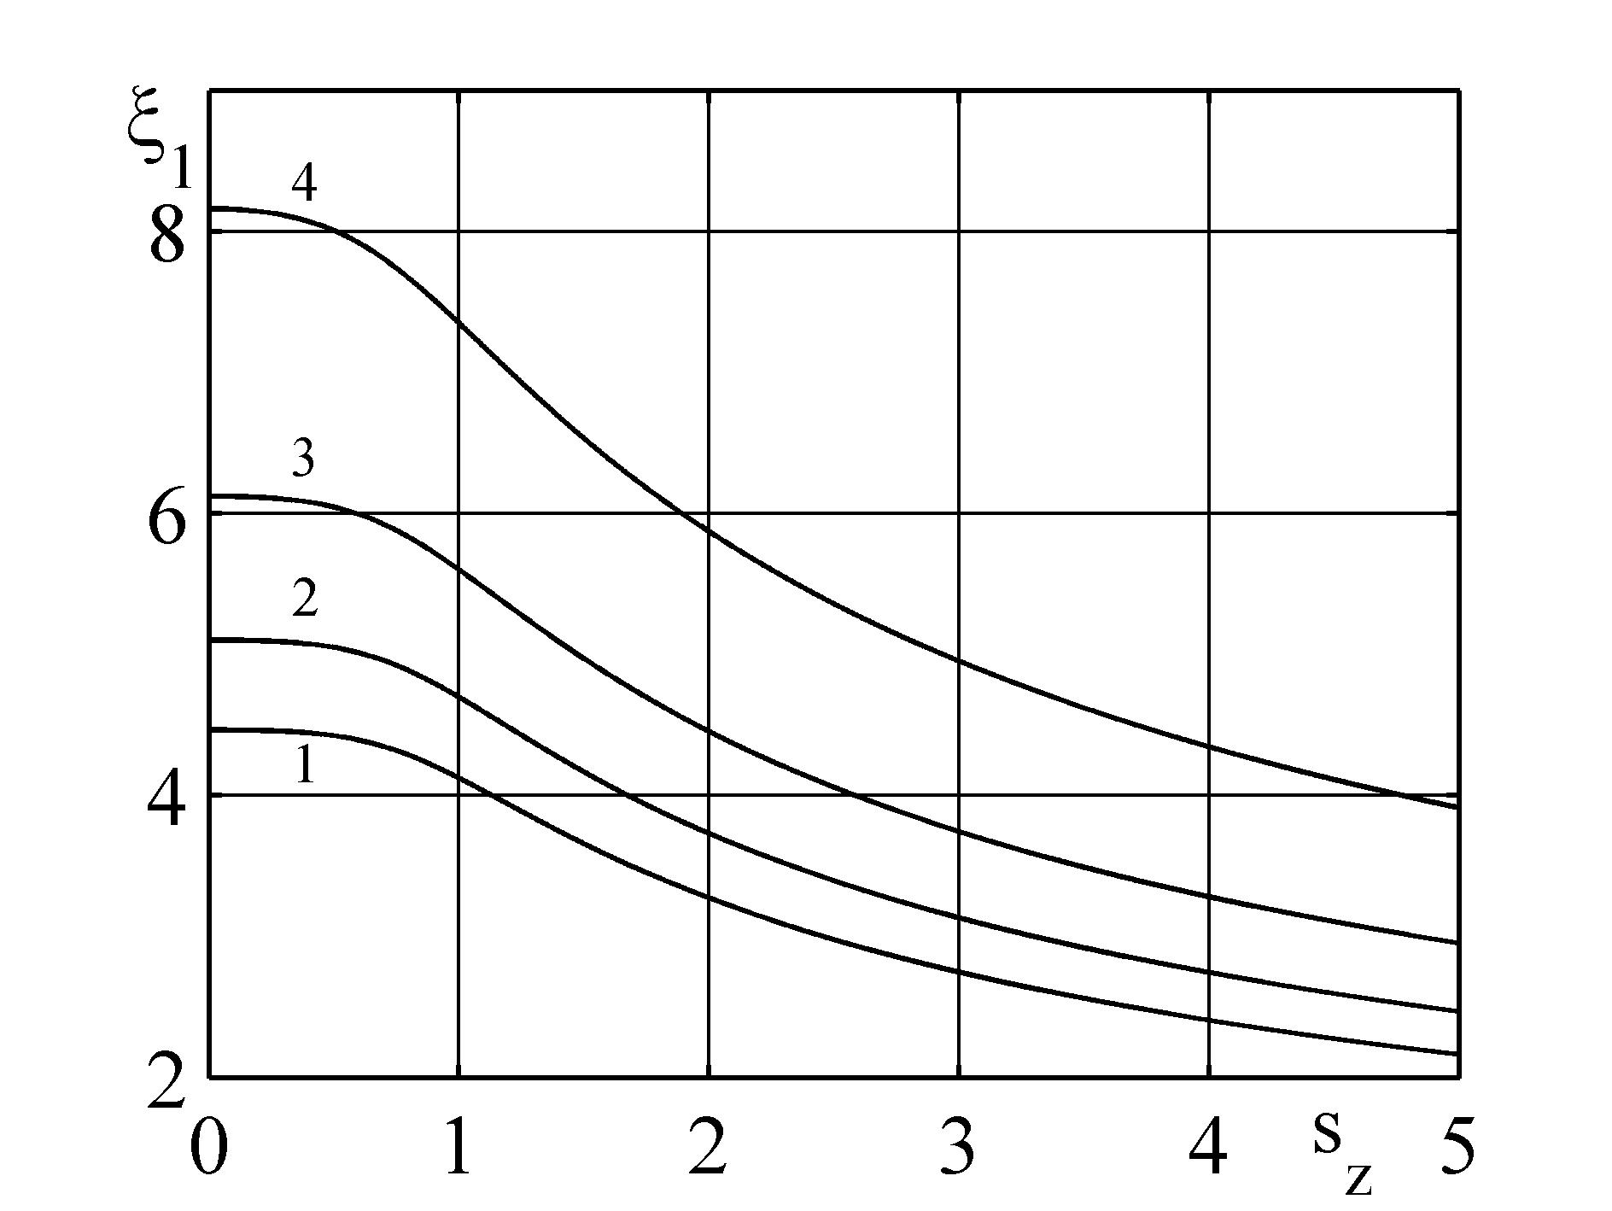
Рис.1 | Рис.2

Как видно, зависимость критической длины стержня из СПФ
от действующего напряжения не является монотонной, что объясняется немонотонной зависимостью касательного модуля к диаграмме мартенситной неупругости от напряжения. В результате каждому значению критической длины, расположенному между минимумом и максимумом на кривой 1, соответствует
не одно, а три значения действующих напряжений. Нагрузка, действующая на стержень из СПФ, в процессе его испытания растет с нулевого значения, поэтому сначала будет достигнуто минимальное из трех значений напряжения, и произойдет потеря устойчивости. Следовательно, из трех значений напряжения, соответствующих заданной в рассматриваемом интервале длине стержня, физический смысл имеет лишь одно значение – наименьшее, поэтому участок кривой 1 от точки минимума и до точки с той же ординатой, но лежащей на кривой 2, никогда не реализуется. Две эти точки необходимо соединить горизонтальным отрезком и заменить этим отрезком указанный выше участок кривой 1. Отсюда следует важный с практической точки зрения вывод. Если уменьшающееся значение безразмерной длины стержня переходит через точку минимума на кривой 1 сверху вниз, то при весьма малом уменьшении длины критические напряжения могут многократно (почти в 20 раз) увеличится. Таким образом, если в конструкции допустимо использовать работающий на сжатие стержень из СПФ, длина которого может быть близка к минимальному значению, изображенному на рис.1, то лучше взять стержень, длина которого чуть меньше, а не чуть больше этого минимального значения. При этом за счет небольшого уменьшения длины стержня получается многократный выигрыш в значении критической силы. Необходимо отметить, что эффект повышенного сопротивления потере устойчивости коротких стержней из СПФ, нагружаемых в режиме мартенситной неупругости, экспериментально обнаружен в [30].
Величина безразмерной длины стержня, соответствующей точке минимума, $ξ_{1}$ зависит от безразмерных параметров $s_{z}$, $ρ_{D}$ и $e$. На рис.2 изображены графики зависимости $ξ_{1}$ от $s_{z}$ для различных значений $ρ_{D}$. Кривая 1 построена для $ρ_{D}=0\text{.}\text{08}$, кривая 2 – для $ρ_{D}=0\text{.}\text{06}$, кривая 3 – $ρ_{D}=0\text{.}\text{04}$, кривая 4 – $ρ_{D}=0\text{.}\text{02}$. Как видно, $ξ_{1}$ уменьшатся с ростом $ρ_{D}$ и $s_{z}$. С ростом значения параметра $e$ величина $ξ_{1}$ несколько возрастает.
Для случая экспоненциальной функции распределения формула, аналогичная (5.1) имеет вид
$ξ=λ{\left\{s+0\text{.}5{eρ}_{D}s\left[\text{exp}\left(−\left|s−s_{1}\right|\right)+\text{exp}\left(−(s+s_{1}\right)\right]\right\}}^{−0\text{.}5}$ (5.2)
На рис.3 приведены графики зависимости (5.2), построенные для $ρ_{D}=0\text{.}\text{08}$ и различных значений безразмерного порогового напряжения $s_{z}$. Кривая 1 соответствует $s_{z}=0$, 2 – $s_{z}=2$, 3 – $s_{z}=3$, 4 – $s_{z}=5$. Кривая 5 построена по упругому решению. Кривые для $s_{z}≥1$ содержат точку излома касательной, при $s=s_{z}$, которая одновременно является точкой минимума функции $ξ=ξ(s)$. На рис.4 изображены графики зависимости минимальной относительной длины стержня от $s_{z}$ для случая экспоненциального распределения (5.2). Обозначения кривых на рис.2 и 4 совпадают. Согласно рис.2 и 4, минимальные значения критической длины стержня в случае экспоненциального распределения при прочих равных условиях имеют несколько большие значения, чем в случае нормального распределения.

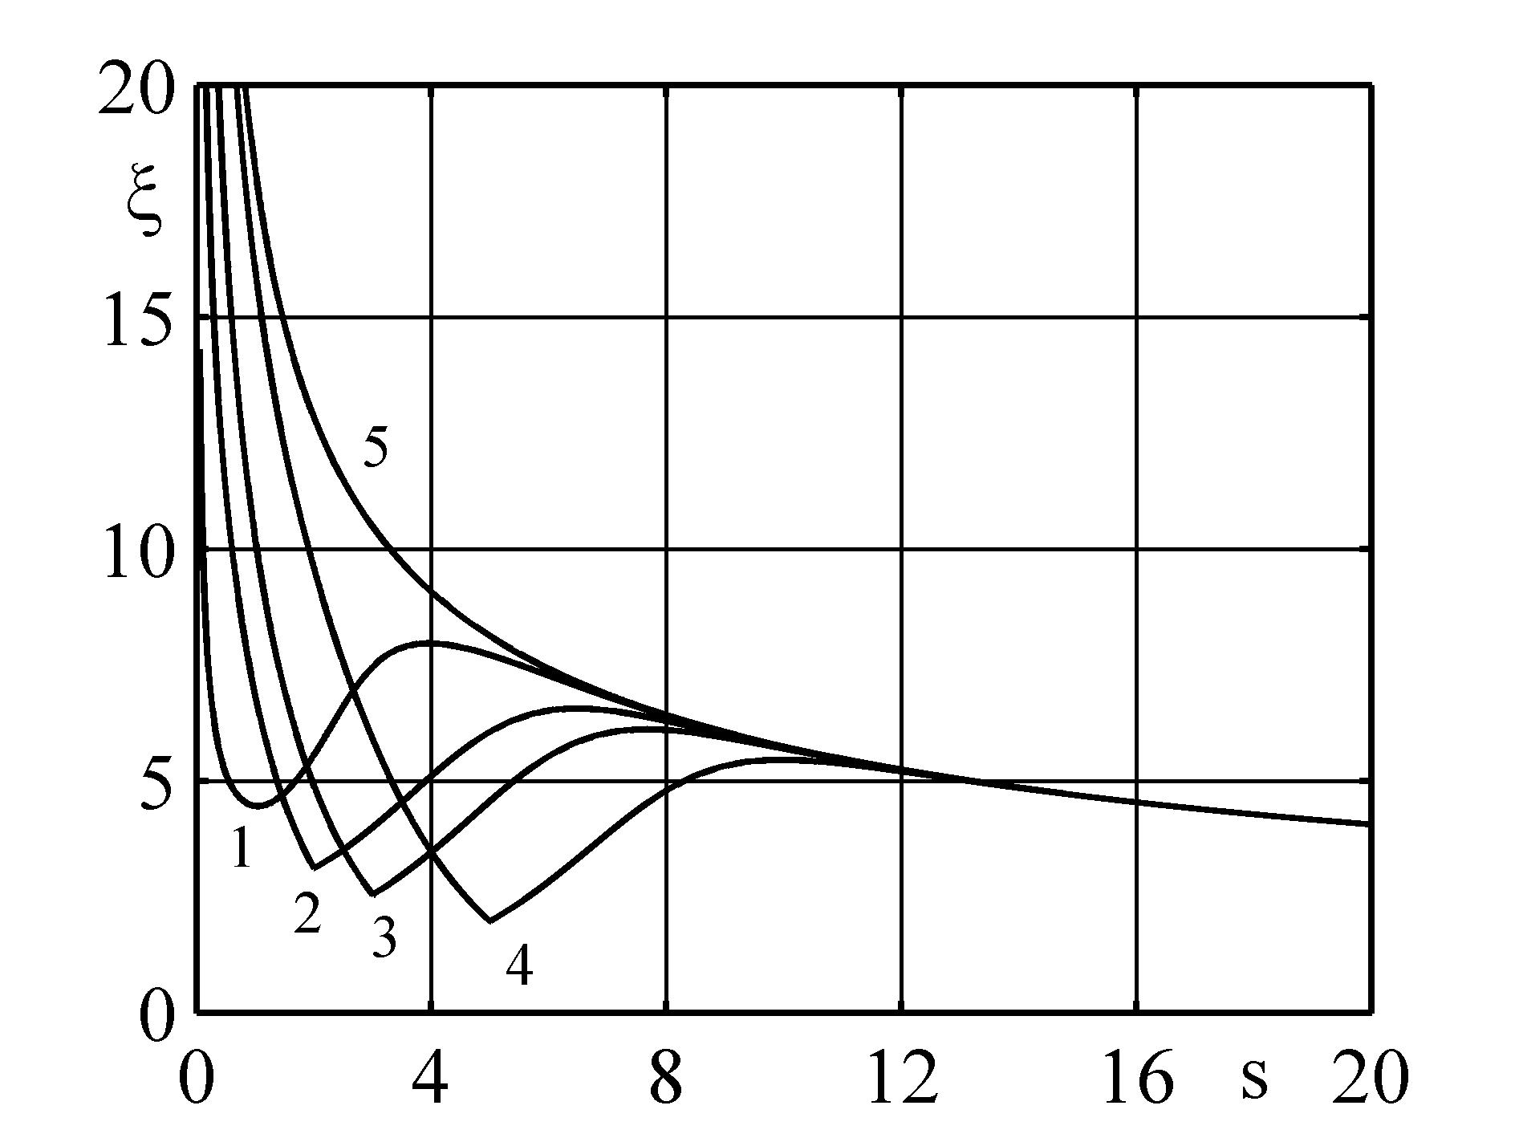 | 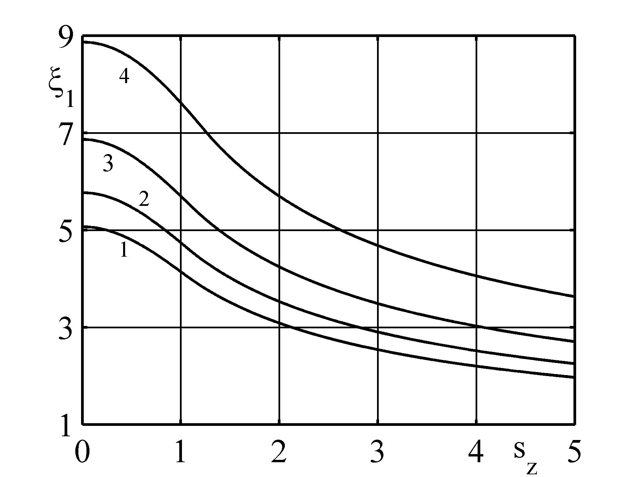
Рис.3 | Рис.4

Для случая распределения Вейбулла решение (4.4) принимает вид
$ξ=λ{\left[s+{αeρ}_{D}s^{α}\text{exp}\left(−s^{α}\right)\right]}^{−0\text{.}5}$ (5.3)
Графики зависимости (5.3) для различных значений $α$ при $ρ_{D}=0\text{.}\text{08}$ приведены на рис.5. Линия 1 соответствует $α=1$, т.е. фактически экспоненциальному распределению без пороговых напряжений, линия 2 – $α=2$, линия 3 – $α=3$, линия 4 – $α=5$. Как видно, основные качественные особенности, характерные для нормального и экспоненциального распределений, сохраняются и для распределения Вейбулла. Чем больше значение параметра модели $α$, тем сильнее эффект немонотонности и скачек предельных напряжений при переходе безразмерной длины стержня через минимальное значение.
Само минимальное значение безразмерной длины убывает с ростом $α$. Этот факт иллюстрируется на рис.6, где приведены графики зависимости минимального значения безразмерной длины стержня $ξ_{1}$ от величины $α$ для ряда значений параметра $ρ_{D}$. Нумерации кривых на рис.6 и 2 совпадают. Таким образом, с ростом параметра $ρ_{D}$ величина $ξ_{1}$ падает так же, как и при нормальном и экспоненциальном распределениях микронапряжений.
В связи с небольшими значениями параметра относительной длины $ξ_{1}$ возникает вопрос о корректности применения гипотезы плоских сечений для анализа устойчивости столь коротких стержней. Эта проблема исследована в [31].

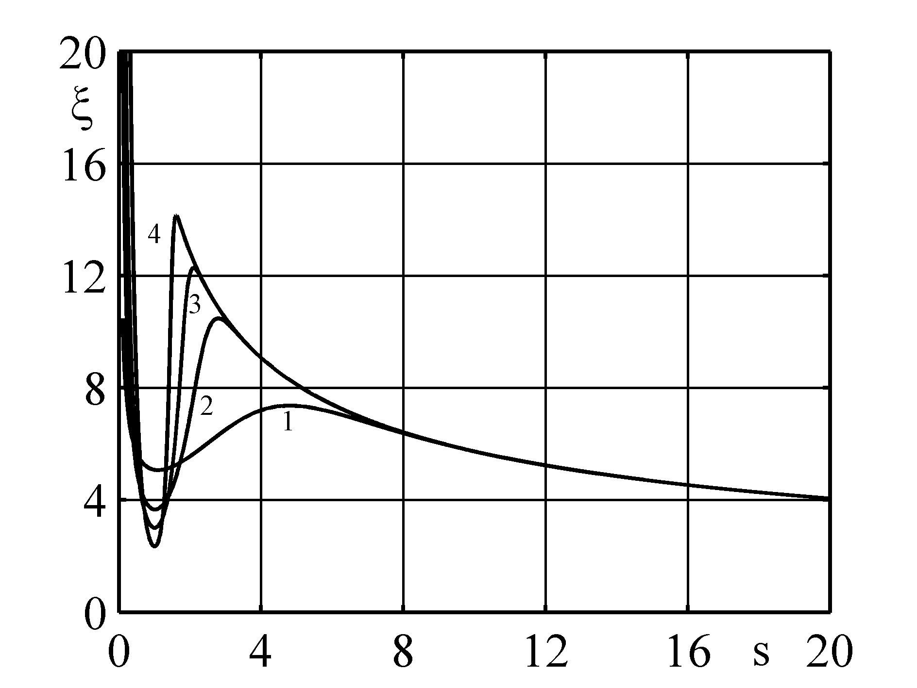 | 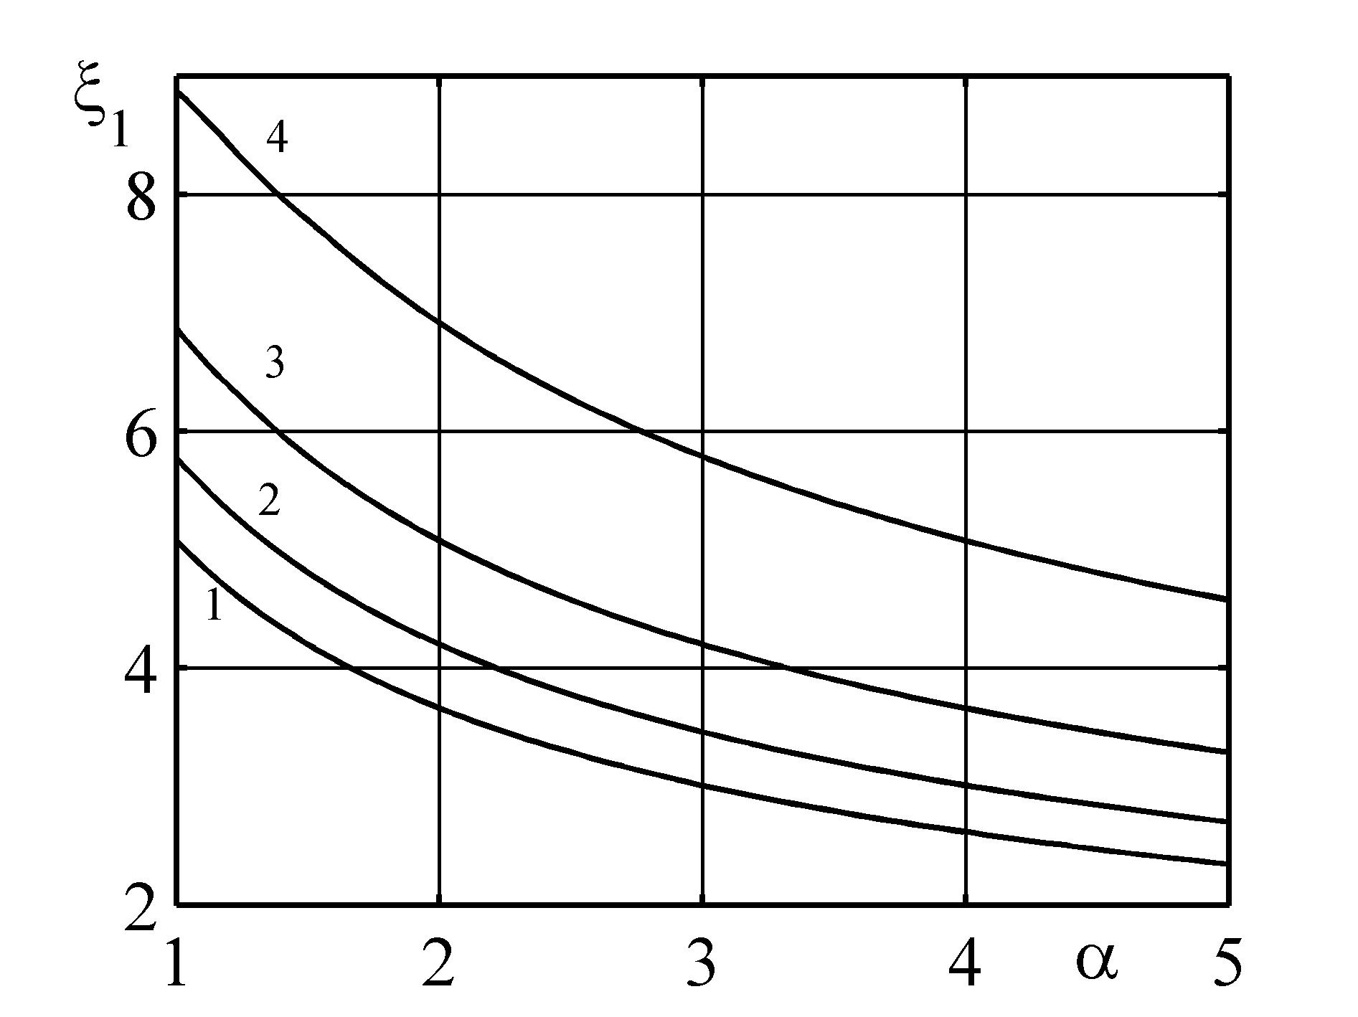
Рис.5 | Рис.6

Рис.7 и 8 позволяют оценить величину скачка, который претерпевает безразмерное критическое напряжение, когда безразмерная длина стержня переходит через значение $ξ_{1}$. Рис.7 соответствует нормальному распределению
и построен для $ρ_{D}=0\text{.}\text{08}$. Кривая 1 определяет зависимость безразмерного значения минимального критического напряжения от $s_{z}$. Кривая 2 построена для безразмерных напряжений, обозначенных как $s_{\text{max}}$ и соответствующих по кривой упругой устойчивости длине стержня $L_{\text{min}}$. Расстояние по вертикали между нижней и верхней кривыми соответствует скачку безразмерных критических напряжений при переходе длины стержня через минимальное значение. Как видно, в данном случае для нулевых пороговых напряжений этот скачек является 18-кратным. С ростом величины $s_{z}$ скачек напряжений падает.

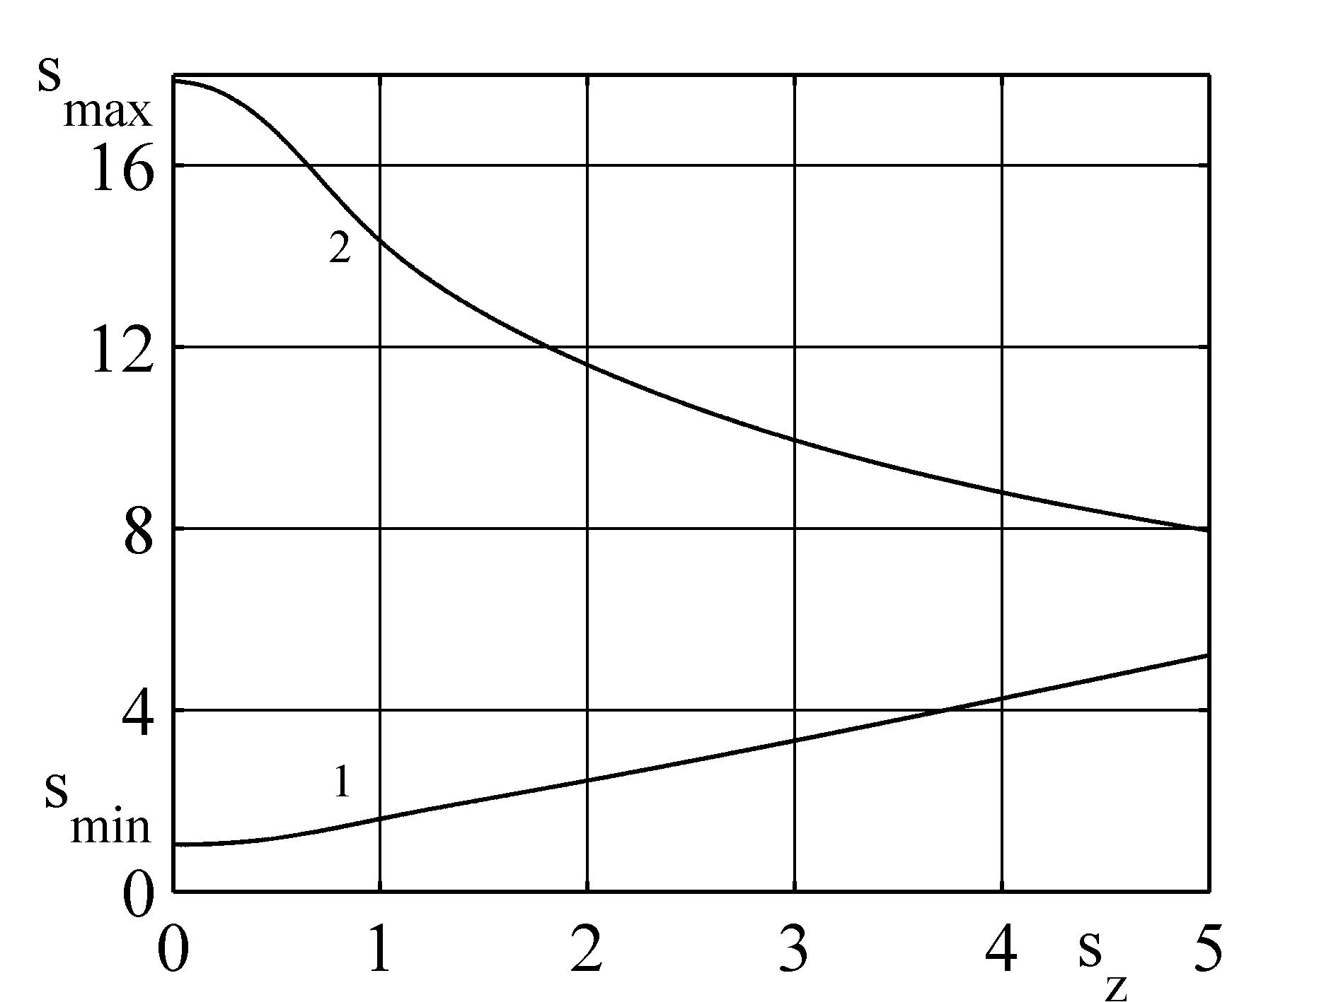 | 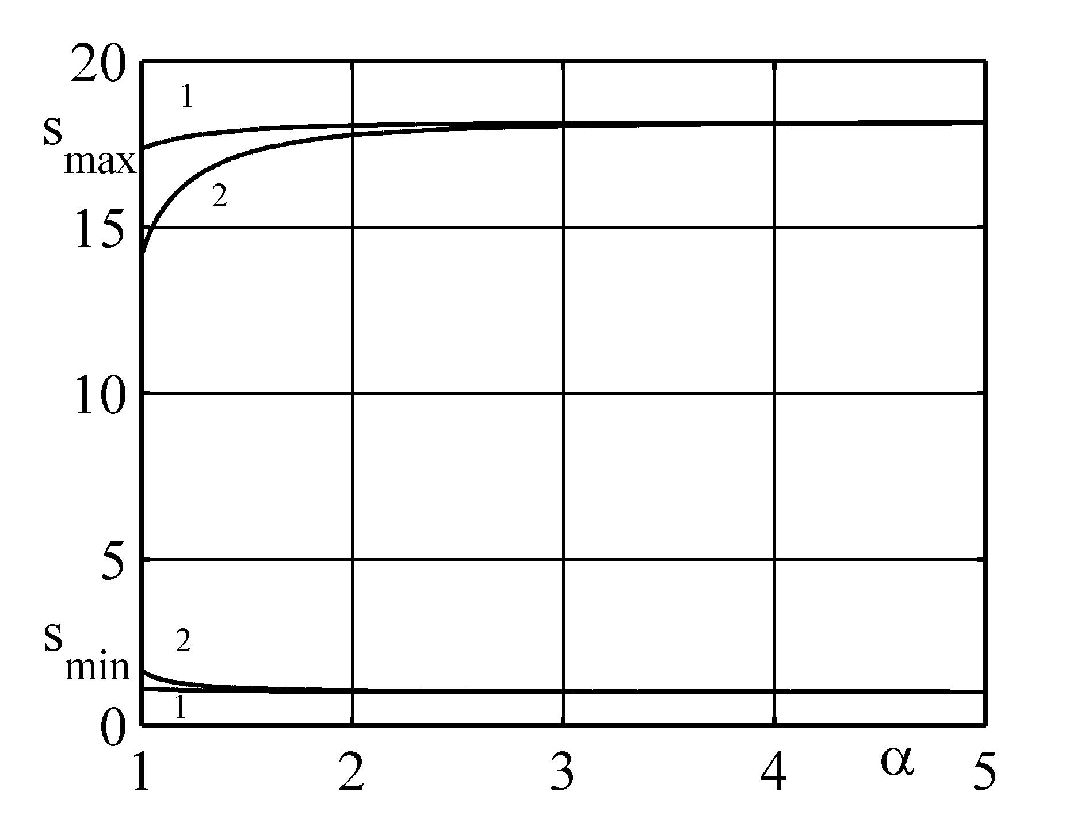
Рис.7 | Рис.8

На рис.8 аналогичные кривые построены для функции распределений Вейбулла. Здесь уже даны графики зависимости величин $s_{\text{min}}$ и $s_{\text{max}}$ от параметра функции распределения $α$. Кривые 1 соответствуют $ρ_{D}=0\text{.}\text{08}$, кривые 2 – $ρ_{D}=0\text{.}\text{02}$. В данном случае скачек критических напряжений растет
с насыщением при увеличении $α$, достигая при $α≥3$ 18-кратной величины.

ЗАКЛЮЧЕНИЕ

В рамках модели реономного поведения СПФ, предполагающей наличие класса предельно-медленных процессов, являющихся склерономными, решена задача об устойчивости деформируемого стержня из СПФ, нагружаемого
в режиме мартенситной неупругости. Показано, что критическое значение нагрузки может быть найдено по формуле Эйлера с заменой модуля Юнга
на касательный модуль вычисленный по диаграмме предельно-медленного нагружения СПФ в точке потери устойчивости. В силу немонотонной зависимости этого касательного модуля от напряжений, критические нагрузки претерпевают скачкообразное увеличение при переходе снижающейся длиной стержня через некоторое критическое значение $L_{\text{min}}$. Величина $L_{\text{min}}$ уменьшается с ростом пороговых напряжений и параметра $α$ распределения Вейбулла, а также с ростом предельной деформации $ρ_{D}$. Скачек напряжений может приводить
к многократному увеличению предельной нагрузки. Величина скачка падает
с ростом пороговых напряжений и растет с насыщением при росте параметра $α$.

ЛИТЕРАТУРА

- Lim T.J. McDowell D.L. Mechanical behavior of a TiNi shape memory alloy under axial-torsional proportional and nonproportional loading // J. Eng. Mater. Technol. − 1999. − Vol.121. − N1. − P.8-18.
- Helm D., Haupt P. Thermomechanical representation of the multiaxial behavior of shape memory alloys / SPIE Smart Structure and Materials. Proceedings. / Active Materials: Behavior and Mechanics. Lynch C.S. (Ed). − 2002. − Vol.4699. − P.343-354.
- Helm D., Haupt P. Shape memory behaviour: modeling within continuum thermodynamics // Int. J. Solids Struct. − 2003. − Vol.40. − N4. − P.827-849.
- Nemat-Nasser S., Choi J.Y., Guo W.G., Isaacs J.B. High strain-rate, small strain response of a NiTi shape-memory alloy // J. Eng. Mater. Technol. − 2005. − Vol.127. − N2. − P.83-89.
- Nemat-Nasser S., Choy J.Y. Strain-rate dependence of deformation mechanisms in a Ni-Ti-Cr shape memory alloy // Acta Materialia. − 2005. − Vol.53. − P.449-454.
- Мовчан А.А., Казарина С.А., Тант Зин Аунг. Реономные свойства сплавов с памятью формы, проявляемые в опытах на мартенситную неупругость и сверхупругость // Механика композиционных материалов и конструкций. − 2010. − Т.16. − №3. − С.305-311.
- Мовчан А.А., Тант Зин Аунг. Экспериментальное исследование и феноменологическое моделирование реономных свойств сплавов с памятью формы // Вестник Тамбовского университета. Серия Естественные и технические науки. − 2010. − Т.15. − Вып.3. − С.860-861.
- Соколовский В.В. Распространение упруго-вязкопластических волн в стержнях // ПММ. − 1948. − Т.12. − Вып.3. − С.261-280.
- Malvern L.E. The propagation of longitudinal waves of plastic deformations in a bar materials exhibiting the strain rate effect // J. Appl. Mech. Trans. ASME. − 1951. − Vol.73. − P.203-208.
- Perzina P. The constitutive equation for rate sensitive plastic materials // Quart. Appl. Math. − 1963. − Vol.20. − P.321-332.
- Helm D. Thermomechanics of martensitic phase transitions in shape memory alloys. 1. Constitutive theories for small and large deformations // J. Mech. Mater. Struct. − 2007. − Vol.2. − N1. − P.87-112.
- Мовчан А.А., Климов К.Ю. Моделирование реономных свойств сплавов с памятью формы. // Механика композиционных материалов и конструкций. − 2011. − Т.17. − №2. − С.255-267.
- Мовчан А.А., Климов К.Ю. Модель реономного поведения сплавов с памятью формы, использующая гипотезы о склерономности предельно медленных и предельно быстрых процессов нагружения // Механика композиционных материалов и конструкций. − 2011. − Т.17. − №4. − С.508-522.
- Мовчан А.А., Казарина С.А. Материалы с памятью формы как объект механики деформируемого твердого тела: экспериментальные исследования, определяющие соотношения, решение краевых задач // Физическая мезомеханика. − 2012. −Т.15. − №1. − С.105-116.
- Мовчан А.А., Казарина С.А. Экспериментальное исследование явления потери устойчивости, вызванной термоупругими фазовыми превращениями под действием сжимающих напряжений // Проблемы машиностроения и надежности машин. − 2002. − №6. − С.82-89.
- Мовчан А.А., Сильченко Л.Г., Казарина С.А., Жаворонок С.И., Сильченко Т.Л. Устойчивость стержней из никелида титана, нагружаемых в режиме мартенситной неупругости. // Проблемы машиностроения и надежности машин. − 2012. − №3. − С.72-80.
- Мовчан А.А., Сильченко Л.Г. Устойчивость стержня, претерпевающего прямое или обратное мартенситные превращения под действием сжимающих напряжений // ПМТФ. − 2003. − Т.4. − №3. − С.169-178.
- Мовчан А.А., Мовчан И.А., Сильченко Л.Г. Влияние структурного превращения и нелинейности процесса деформирования на устойчивость стержня из сплава с памятью формы // Изв. РАН. МТТ. − 2010. − №6. − С.137-147.
- Мовчан А.А., Сильченко Л.Г., Сильченко Т.Л. Учет явления мартенситной неупругости при обратном фазовом превращении в сплавах с памятью формы // Изв. РАН. МТТ. − 2011. − №2. − С.44-56.
- Мовчан А.А. Микромеханические определяющие уравнения для сплавов с памятью формы // Проблемы машиностроения и надежности машин. − 1994. − №6. − С.47-53.
- Мовчан А.А. Выбор аппроксимации диаграммы перехода и модели исчезновения кристаллов мартенсита для сплавов с памятью формы // ПМТФ. − 1995. − Т.36. − №2. − С.173-181.
- Мовчан А.А. Микромеханический подход к описанию деформации мартенситных превращений в сплавах с памятью формы // Изв. РАН. МТТ. − 1995. − №1. − С.197-205.
- Мовчан А.А., Мовчан И.А., Сильченко Л.Г. Микромеханическая модель нелинейного деформирования сплавов с памятью формы при фазовых и структурных превращениях // Изв. РАН. МТТ. − 2010. − №3. − С.118-130.
- Ржаницин А.Р. Процессы деформирования конструкций из упруго-вязких материалов // ДАН СССР. − 1946. − Т.52. − №1. − С.25-28.
- Ржаницын А.Р. Некоторые вопросы механики систем, деформирующихся
во времени. − М.: Гостехиздат, 1949. − 252 с.
- Работнов Ю.Н., Шестериков С.А. Устойчивость стержней и пластинок
в условиях ползучести // ПММ. − 1957. − Т.21. − C.406-412.
- Зубчанинов В.Г. Устойчивость и пластичность. Т.1. Устойчивость. − М.: Физматлит, 2007. − 448 с.
- Мовчан А.А., Климов К.Ю. Устойчивость жесткого стержня на вязко-пластическом шарнире // Механика композиционных материалов
и конструкций. − 2012. − Т.18. − №3. − С.384-399.
- Сильченко Л.Г., Сильченко Т.Л. О потере устойчивости элементов из сплавов с памятью формы при структурном превращении с учетом пороговых напряжений // Механика композиционных материалов и конструкций. − 2010. − Т.16. − №4. − С.455-467.
- Urushiyama Y., Lewinnek D. Qiu J., Tani J. Bucling of shape memory alloy columns // JMSE Intern.J. Ser. A. Solid. Mech. Mater. Eng. − 2003. − Vol.46. − N1. − P.60-67.
- Сильченко Л.Г. Устойчивость стержня из сплава с памятью формы при термоупругих фазовых превращениях с учётом деформаций поперечного сдвига // Механика композиционных материалов и конструкций. − 2006. − Т.12. − №4. − C.459-472.

Поступила в редакцию 2 декабря 2012 года.

Работа выполнена при финансовом содействии РФФИ, проект № 11-01-00503.
Сведения об авторах: Мовчан Андрей Александрович, д.ф.-м.н., проф., г.н.с. ФГБУН Институт прикладной механики РАН, г. Москва, Россия, e-mail: movchan47@mail.ru Климов Кирилл Юрьевич, асп., Московский государственный университет им. М.В. Ломоносова, г. Москва, Россия, e-mail: klimov.kirill@gmail.com Сильченко Татьяна Леонидовна, асп., ФГБУН Институт прикладной механики РАН, г. Москва, Россия, e-mail: sitale@mail.ru

